BERITA ACARA SERAH TERIMA INVENTARIS
PT. JAKARTA PRIMA CRANES
Wisma JPC, Jl. Mampang Prapatan Raya No.20

No. Dokumen : IT/BAST/2025/04/03
No. Inventaris : 6.2021/LT77.1/WS1LT1
DEPARTEMEN GA-IT

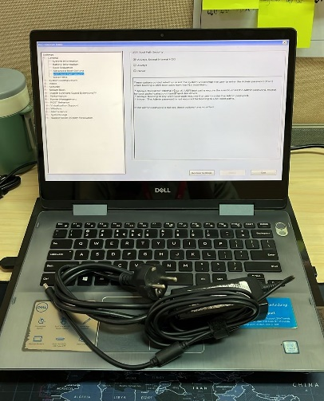
Hari ………………, ……. ………… 2025,
Telah diserahkan inventaris sebagai berikut :
- LAPTOP DELL INSPIRON 5482 2-IN-1 (1 Unit)
- CPU : Intel® Core™ i7-8565U CPU @ 1.80Ghz
- RAM : 2x 8GB DDR4 (16 GB)
- Storage : 1x 256GB NVME + 1x SSD 1TB 2.5”
- Display : 14-inch FHD (1920x1080)
- SN : C0V64P2
- Warna : Silver
- Charger Laptop (1 Unit)

Kondisi : Bekas Pakai
Dari :
Nama : Gavin Alif
Divisi : Engineering
NIK :

Kepada :
Nama : M N Mahmudi
Divisi : HR&GA/IT
NIK :

Notes :
Pengembalian Laptop; User Sudah Menerima Laptop Inventaris Baru

Menyetujui,

Bramantya Zain

Menyerahkan,

Gavin Alif
Menerima,

M N Mahmudi
Mengetahui,

Ali Rakhman

BERITA ACARA SERAH TERIMA INVENTARIS
PT. JAKARTA PRIMA CRANES
Wisma JPC, Jl. Mampang Prapatan Raya No.20

No. Dokumen : IT/BAST/2025/04/03
No. Inventaris : 6.2021/LT77.1/WS1LT1
DEPARTEMEN GA-IT

Hari ………………, ……. ………… 2025,
Telah diserahkan inventaris sebagai berikut :
- LAPTOP DELL INSPIRON 5482 2-IN-1 (1 Unit)
- CPU : Intel® Core™ i7-8565U CPU @ 1.80Ghz
- RAM : 2x 8GB DDR4 (16 GB)
- Storage : 1x 256GB NVME + 1x SSD 1TB 2.5”
- Display : 14-inch FHD (1920x1080)
- SN : C0V64P2
- Warna : Silver
- Charger Laptop (1 Unit)

Kondisi : Bekas Pakai
Dari :
Nama : Gavin Alif
Divisi : Engineering
NIK :

Kepada :
Nama : M N Mahmudi
Divisi : HR&GA/IT
NIK :

Notes :
Pengembalian Laptop; User Sudah Menerima Laptop Inventaris Baru

Menyetujui,

Bramantya Zain

Menyerahkan,

Gavin Alif
Menerima,

M N Mahmudi
Mengetahui,

Ali Rakhman

LABEL DI BELAKANG LAPTOP

NO INVENTARIS
6.2021/LT77.1/WS1LT1

EMAIL MS | c0v64p2@outlook.com
PASS | JpcOffice2021
DATE | 21 / 4 / 2025
BAST | IT/BAST/2025/04/03
USER | GAVIN ALIF

NO INVENTARIS
6.2021/LT77.1/WS1LT1

